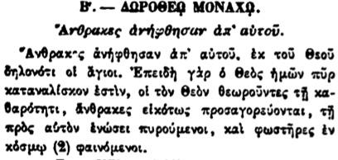

**Β. - ΔΩΡΟΘΕΑ ΜΟΝΑΧΟ. Ἄνθρακες ἀνήφθησαν ἀπ' αὐτοῦ.**

Ἄνθρακος ἀνήφθησαν ἀπ' αὐτοῦ, ἐκ τοῦ Θεοῦ δηλονότι οἱ ἅγιοι. Ἐπειδὴ γὰρ ὁ Θεὸς ἡμῶν πῦρ καταναλίσκον ἐστὶν, οἱ τὸν Θεὸν θεωροῦντες τῇ και θαρότητι, ἄνθρακες εἰκότως προσαγορεύονται, τῇ πρὸς αὐτὸν ἐνώσει πυρούμενοι, καὶ φωστῆρες ἐν κόσμῳ (2) φαινόμενοι.